**2.2 Άρρητοι αριθμοί – Πραγματικοί αριθμοί**

1. Να κυκλώσετε τις σωστές απαντήσεις:

(α) Ένας αριθμός x για τον οποίο  είναι ο:

|  |  |  |  |  |  |  |  |
| --- | --- | --- | --- | --- | --- | --- | --- |
| Α) | 12,5 | Β) | 50 | Γ) | -5 | Δ) | 7 |

(β) Η τετραγωνική ρίζα του 25 είναι:

|  |  |  |  |  |  |  |  |
| --- | --- | --- | --- | --- | --- | --- | --- |
| Α) | 12,5 | Β) | -5 | Γ) | 5 | Δ) | 7 |

(γ) Στον άξονα των πραγματικών αριθμών «δεξιότερα» του  βρίσκεται ο αριθμός:

|  |  |  |  |  |  |  |  |
| --- | --- | --- | --- | --- | --- | --- | --- |
| Α) | 3 | Β) |  | Γ) |  | Δ) |  |

(δ) Ο αριθμός  είναι ίσος με:

|  |  |  |  |  |  |  |  |
| --- | --- | --- | --- | --- | --- | --- | --- |
| Α) |  | Β) |  | Γ) |  | Δ) | 2 |

(ε) Από τους επόμενους αριθμούς, άρρητος είναι ο:

|  |  |  |  |  |  |  |  |
| --- | --- | --- | --- | --- | --- | --- | --- |
| Α) |  | Β) |  | Γ) | 13,41 | Δ) |  |

1. Να συμπληρώσετε τις παρακάτω προτάσεις με την κατάλληλη λέξη (ρητός ή άρρητος):

(α) Ο αριθμός  είναι …………………..

(β) Ο αριθμός  είναι …………………..

(γ) Ο αριθμός  είναι …………………..

(δ) Ο αριθμός  είναι …………………..

(ε) Ο αριθμός  είναι …………………..

(στ) Ο αριθμός  είναι …………………..

1. Στα παρακάτω ζευγάρια αριθμών στην θέση των τελειών να τοποθετήσετε το κατάλληλο από τα σύμβολα 

|  |  |  |
| --- | --- | --- |
| (α) | (β) | (γ) |
| (δ) | (ε) | (στ) |

1. Να εξετάσετε ποιες από τις παρακάτω προτάσεις είναι σωστές και ποιες λανθασμένες:

(α) Αν ένας αριθμός είναι άρρητος, τότε είναι και πραγματικός.

(β) Κάθε πραγματικός αριθμός είναι ρητός.

(γ) Υπάρχουν περιοδικοί δεκαδικοί που είναι άρρητοι.

(δ) Το γινόμενο δύο άρρητων μπορεί να είναι ρητός.

(ε) Το σύνολο των πραγματικών αριθμών αποτελείται από όλους τους ακέραιους και τους άρρητους αριθμούς.

1. Να τοποθετήσετε πάνω στον άξονα των πραγματικών αριθμών τους αριθμούς:



(6)

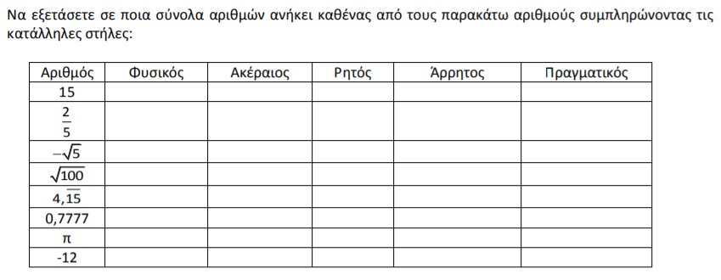

(7)

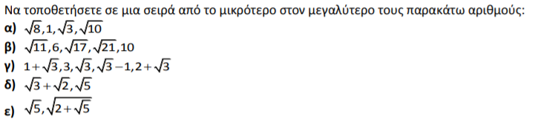

(8)

